安徽创业服务云平台启创未来在线课程学习操作说明
步骤一：搜索“安徽创业服务云平台”
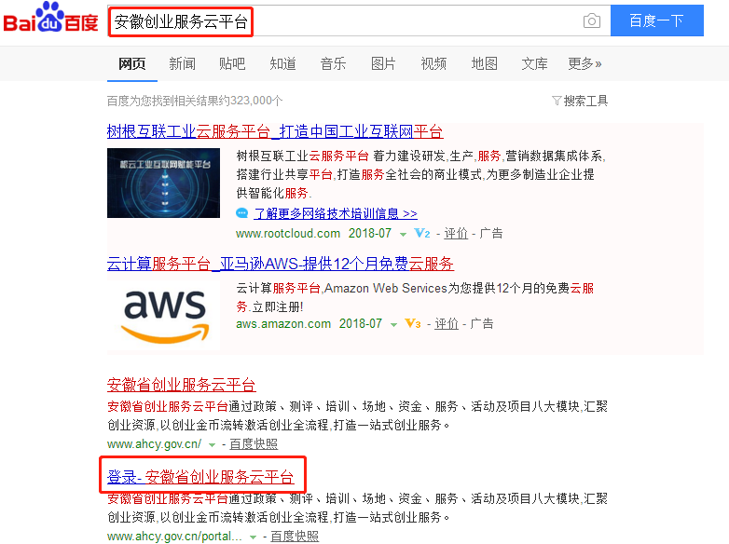
步骤二：进入“安徽创业服务云平台”
步骤三：登录“安徽创业服务云平台”
如果注册过账号的学员，直接输入用户名和密码进入云平台，如果没有注册过账号的学员，点击“注册”先进行注册账号。
步骤四：选择课程
在安徽创业服务云平台首页下方导航栏，选择“找培训”下的“创业意识”课程，点击“报名学习”，进入课程学习首页。
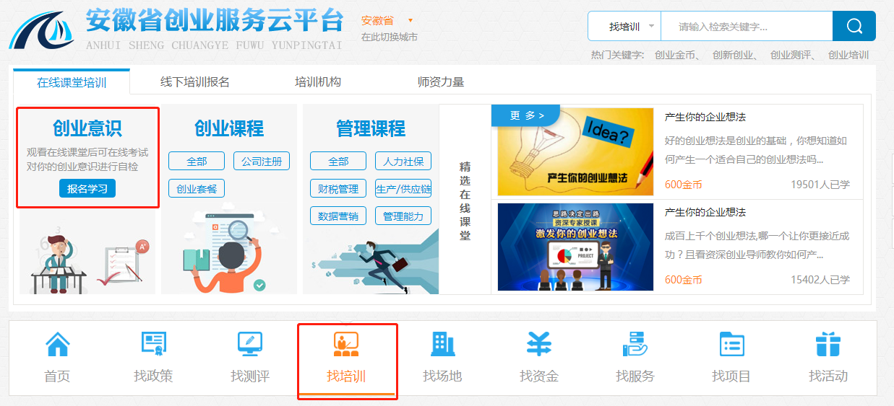
步骤五：选择最新在线课程
选择标有“new”字样的最新在线学习课程。
步骤六：购买课程
点击“立即购买”，购买启创未来（北京）科技有限公司的“产生你的企业想法”课程。
步骤七：学习课程
购买完课程之后，按照课程目录，按章节进行学习。
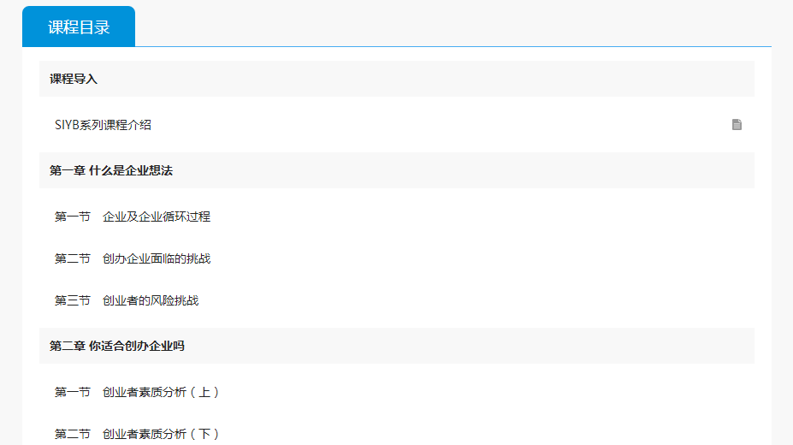

步骤八：完成课程考试
学习完课程之后，按照课程目录，按完成考试（只有课程学习完之后才能出现考试界面）。
步骤九：将课程考试成绩界面截图发给班级辅导员。由辅导员汇总统计。

